А так же бактерицидных агентов, таких как спирт, перекись водорода, щелочь (мыло).
Чтобы избежать распространения гриппа необходимо выполнять профилактические мероприятия, и помнить, что каждый из нас в силах снизить риск заболевания и распространения гриппа, выполняя простые санитарно-гигиенические правила.
Чтобы не заболеть самому и не заразить окружающих нужно: избегать контакта с больными людьми; стараться не подходить к больному ближе, чем на 1 метр; при контакте с больными людьми одевать маску; мыть руки с мылом или антибактериальными средствами (спиртсодержащие растворы) для предотвращения распространения инфекции; закрывать нос и рот во время кашля и чихания, используя одноразовые носовые платки; избегать большого скопления людей (зрелищных мероприятий, собраний, встреч);
регулярно проветривать помещение; не трогать грязными руками глаза, нос и рот; вести здоровый образ жизни (полноценный сон, свежий воздух, активный отдых, сбалансированная пища, богатая витаминами), что поможет организму бороться с любыми инфекциями.
Препараты используемые для химиопрофилактики гриппа весьма разнообразны. Основными из них являются:
«Арбидол», интерфероны — «Альфарон» (интраназальные капли), «Гриппферон» (интраназальные капли), мазь с «Интерфероном» и индукторы интерферонов — «Циклоферон», «Амиксин».
Нельзя не сказать и о растительных лекарственных препаратах, которые давно и широко используются при различных заболеваниях, в том числе и вирусной природы, в том числе и для профилактики. Многие из них хорошо известны и очень популярны. И это неспроста. Действительно, некоторые лекарственные растения не только облегчают симптомы заболевания, но и обладают противовирусным действием. Еще древнегреческие врачи при простуде использовали лимон и апельсин, мед и гвоздику.
Лук, чеснок — содержат фитонциды, противомикробные вещества растительного происхождения. Мята, сосна — обладают вирулицидным действием и используются для ингаляций. Лимон, шиповник, клюква, брусника, облепиха — кладезь витаминов, в том числе витамина С (аскорбиновая кислота), на их основе готовятся витаминные напитки (чай, морс, настой).
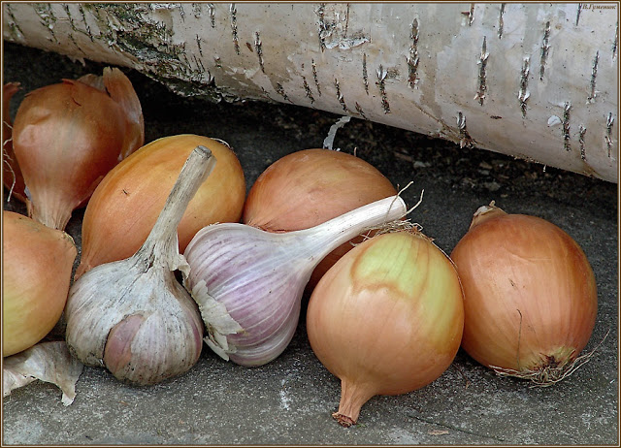
Однако, на сегодняшний день вакцинация против гриппа является одним из наиболее действенных средств профилактики этого заболевания.
Поэтому приглашаем Вас на прививку.

В настоящее время вакцинация проводится бесплатно в прививочном кабинете Нюксенской ЦРБ и фельдшерско – акушерских пунктах по месту жительства.

Памятка разработана фельдшером
кабинета медицинской профилактики
БУЗ ВО «Нюксенская ЦРБ» И.Н.Короткой



Известно, что существует 3 вида профилактики гриппа. Это профилактика с помощью вакцин (специфическая, вакцинопрофилактика), химиопрофилактика (противовирусные средства) и профилактика, подразумевающая под собой соблюдение правил личной и общественной гигиены (неспецифическая).
Вакцинация является самой надежной защитой при любых эпидемиях гриппа.
У многих из нас идея прививки от гриппа не вызывает энтузиазма: «Почему именно я должен вакцинироваться?» В прошлом году говорили об эпидемии, а я что-то ее не заметил. Да и вредны эти прививки…». Возражений и заблуждений не мало. Попробуем побороться с первыми и развеять вторые.
Грипп не похож на обыкновенную простуду своими последствиями. Они после него тяжелые и серьезные: отит, астма, пневмония, поражение сердечно-сосудистой и мышечной систем, развитие иммунодефицитов, подавление и истощение иммунной системы, обострение хронических заболеваний и прочие. Кроме того, ОРВИ болеет не каждый, а грипп – единственная в настоящее время инфекция, периодически вызывающая пандемии с охватом до 50 % населения земного шара.
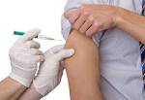
Оптимальный период вакцинации против гриппа в Северном полушарии – с сентября по ноябрь. Это объясняется тем, что эпидемии у нас случаются, как правило, с ноября по март, а на выработку антител понадобится около 2-4 недель. Самая высокая концентрация антител после прививки держится несколько месяцев. Позже она постепенно спадает, но все равно иммунитет сохраняется около года. Если по каким-то причинам вакцинация не была сделана во время, ее можно провести и после начала эпидемии гриппа, ошибочно мнение, что в это время прививка противопоказана. Современные варианты противогриппозных вакцин можно применять и в разгар эпидемии. Однако, если привить человека, уже инфицированного вирусом гриппа, то вакцина может не подействовать. Кроме того, новые вакцины считаются универсальными, они способны эффективно стимулировать иммунитет без побочных реакций.
Перед предстоящей эпидемией обязательно нужно вакцинироваться медицинским работникам, работникам образования, сферы обслуживания, торговли, детскому населению, людям, имеющим хронические заболевания дыхательной, сердечно-сосудистой и других систем, лицам от 50 до 64 лет – по статистике, именно эта возрастная группа чаще других страдает от серьезных осложнений против гриппа.
Особенно осторожны должны быть члены семей, где есть совсем маленькие дети (до 6 месяцев) – таким крошкам вакцинация против гриппа не проводится. Чтобы ребенок не подхватил инфекцию, прививку должны получить не только родители, но и бабушки, дедушки, братья и сестры.
Не стоит прививаться тем, у кого есть аллергия на компонент вакцины – белок куриных яиц. Придется отложить вакцинацию при обострении хронических заболеваний – должно пройти не менее двух недель после вспышки. Такие же предосторожности нужны при простуде: прививку можно проводить спустя две недели после выздоровления.
Для того чтобы понимать, как уберечься от гриппа и защитить своих близких, надо знать пути передачи вируса гриппа. Вирус гриппа передается от человека к человеку воздушно-капельным путем — при кашле и чихании, с каплями слюны. При кашле и чихании больного человека микроскопические капли, содержащие вирус, распространяются в воздухе, и затем осаждаются на поверхностях окружающих предметов, откуда с частицами пыли могут попадать в верхние дыхательные пути окружающих лиц.
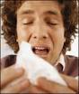
Больной человек наиболее заразен для окружающих первые 3–4 дня болезни, хотя выделение вируса возможно на протяжении всего заболевания и даже в период выздоровления. Дети, особенно маленькие, потенциально «опасны» более длительный период (7–10 дней).
Во внешней среде вирусы живут не долго — от 2х до 8 часов. Известно, что вирус гриппа погибает под воздействием высоких температур (75–100°С).

